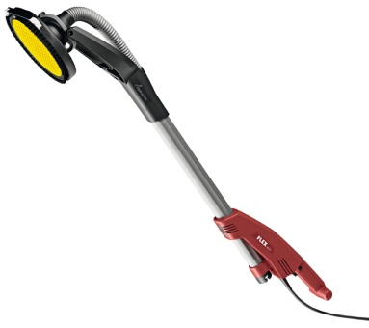

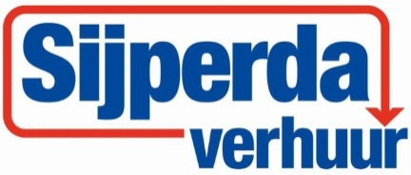

# Schuurmachine wand/plafond

Opgenomen vermogen: 500 Watt

Afgegeven vermogen: 270 Watt

Onbelast toerental: 1100-1650 /min

Slijpschijf-Ø: 225 mm

Hellingshoek aan kop: 100 °

Lengte; 1520 mm

Gewicht: 3,9 kg

Voorzien van aansluiting voor extern afzuigsysteem, tevens verkrijgbaar tegen een meerprijs.